CAP TCF | Séance: S03 | Niveau: A1-B2 | Durée: 30 min | Compétence: CIVIQUE | APP
Fiche Activité — Exploitation du Support Visuel

À FAIRE :
Observez attentivement le schéma ci-dessous, puis répondez aux questions.
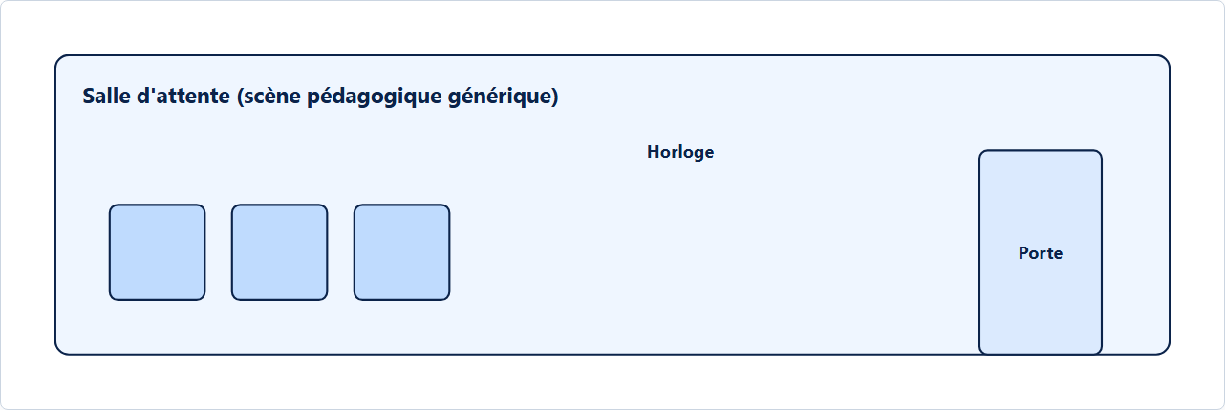
Figure 1 : Cabinet médical (scène générique)
Questions d'observation :
q1. Décrivez les éléments que vous observez dans cette salle d'attente (mobilier, porte, horloge) :
......................................................................................................................
q2. Pourquoi patiente-t-on dans une salle d'attente avant de voir un médecin ?
......................................................................................................................

